**(中间件)通用网关方案**

BGY_logo



|  |  |  |  |  |  |
| --- | --- | --- | --- | --- | --- |
| 版本 | 生效时间 | 变更 | 作者 | 审核 | 批准 |
| V1.0.0 | 2020-09-16 | 创建初稿 | 肖晓颖 |  |  |
| V2.0.0 | 2020-10-28 | 整理归来可行性分析与应用 | 肖晓颖 |  |  |
|  |  |  |  |  |  |
|  |  |  |  |  |  |
|  |  |  |  |  |  |
|  |  |  |  |  |  |
|  |  |  |  |  |  |
|  |  |  |  |  |  |
|  |  |  |  |  |  |

# 项目背景

为依托千玺集团信息化以及智能化，同时结合集团中央厨房等资源，构建(中间件)通用网关系统。支撑旧新餐饮机器设备的网关对接,减轻新老设备维护研发成本、缩短研发周期、减少业务的复杂度、提高系统的复用性和稳定性。让智能设备快速接入千玺集团餐饮业务。构建面向未来的智能餐饮生态系统，是当前项目的出发点。

# 网关现状

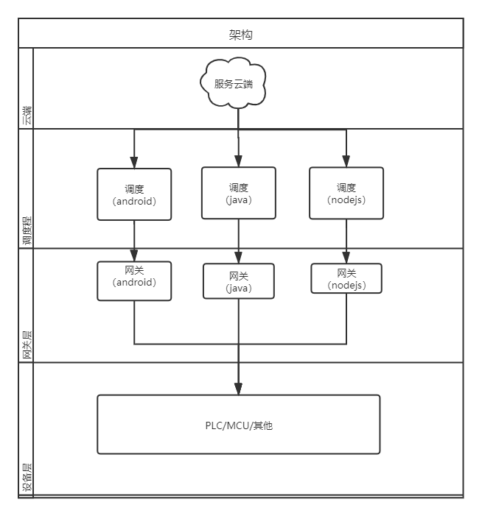

现阶段的是,一个设备对于一个网关,网关逻辑写在代码层中固定，设备迭代的或者调度迭代都需要网关进行改动。

# 通用网关需求分析

1. 网关标准化；
2. 兼容新老设备网关；
3. 对设备上层,统一接口;
4. 开放标准配置,支持同步更新；
5. 支持多种硬件设备协议，可持续迭代支持新协议；
6. 承上启下支持多元调度系统；
7. 开放设备动作/数据；
8. 支持现阶段和未来的各种业务需求；

# 通用网关可行性分析

1. 协议分析
   1. PLC

|  |  |  |  |
| --- | --- | --- | --- |
| 品牌 | 硬件 | 协议 | 说明 |
| 三菱 | PLC | Melsec | 网络 |
| 三菱 | PLC | A-1E |  |
| 三菱 | PLC | Fx Serial | 编程口 |
| 三菱 | PLC | Fx Links | 485 |
| 西门子 | PLC | S7-1200 | 网络 |
| 西门子 | PLC | S7-1500 |  |
| 西门子 | PLC | S7-300 |  |
| 西门子 | PLC | S7-400 |  |
| 西门子 | PLC | 200Smart |  |
| 西门子 | PLC | Fetch/Write |  |
| 西门子 | PLC | PPI |  |
|  | Modbus | Modbus Tcp |  |
|  | Modbus | Modbus Rtu |  |
|  | Modbus | Modbus Assii |  |
| 欧姆龙 | PLC | Fins Tcp |  |
|  | PLC | Mewtocol |  |
| .. | .. | .. | .. |

* 1. MCU

公司自研协议：mcu板卡协议

根据对各个plc和公司内部开发版的协议研究，可以通过配置后与设备通信；

配置列表如下：

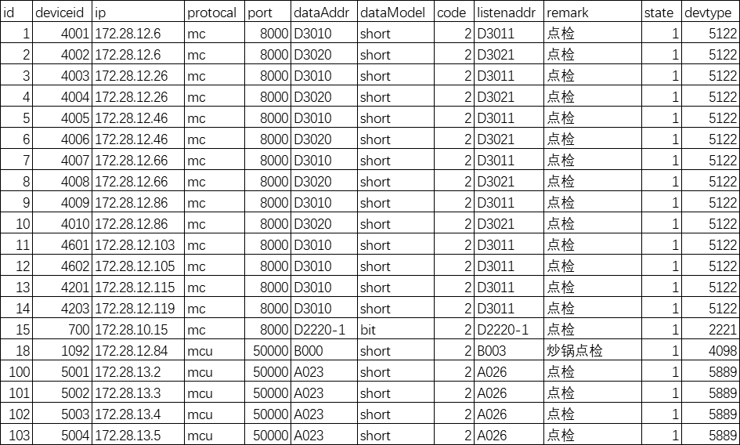

通过配置不同的协议/不同的地址/不同的ip地址.dome实现了对不同设备的通信。读取和写入操作；

1. 设备分析

在与控制设备通信中，plc编写分为

1. io输入/输出
2. 数据存储
3. 逻辑控制
4. 应用分析
   * 1. 设备监控
     2. 数据采集
     3. 设备调度

# 通用网关拓扑图

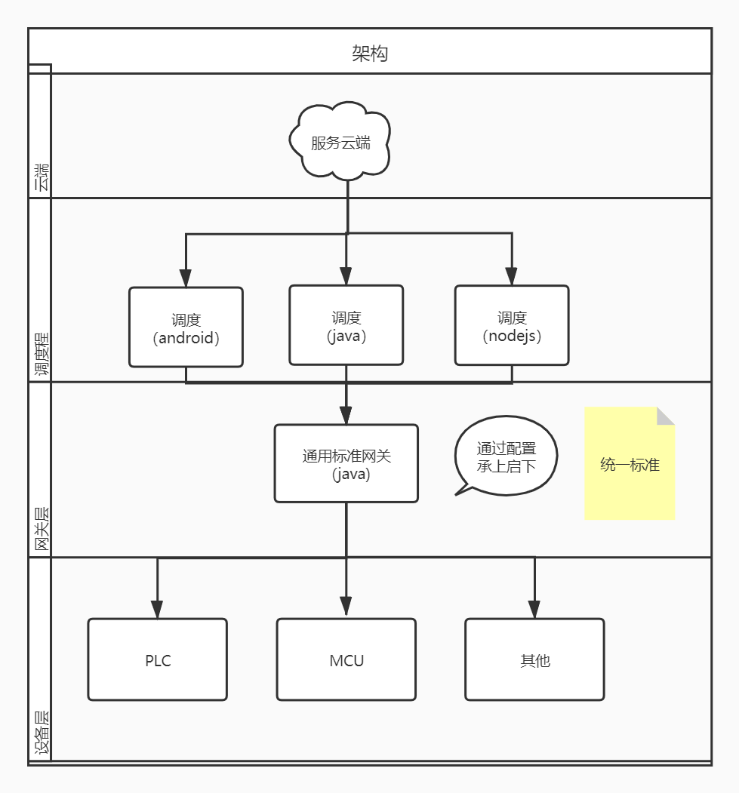

1. 统一接入设备，抽象协议
2. 统一调度控制接口

# 通用网关架构设计

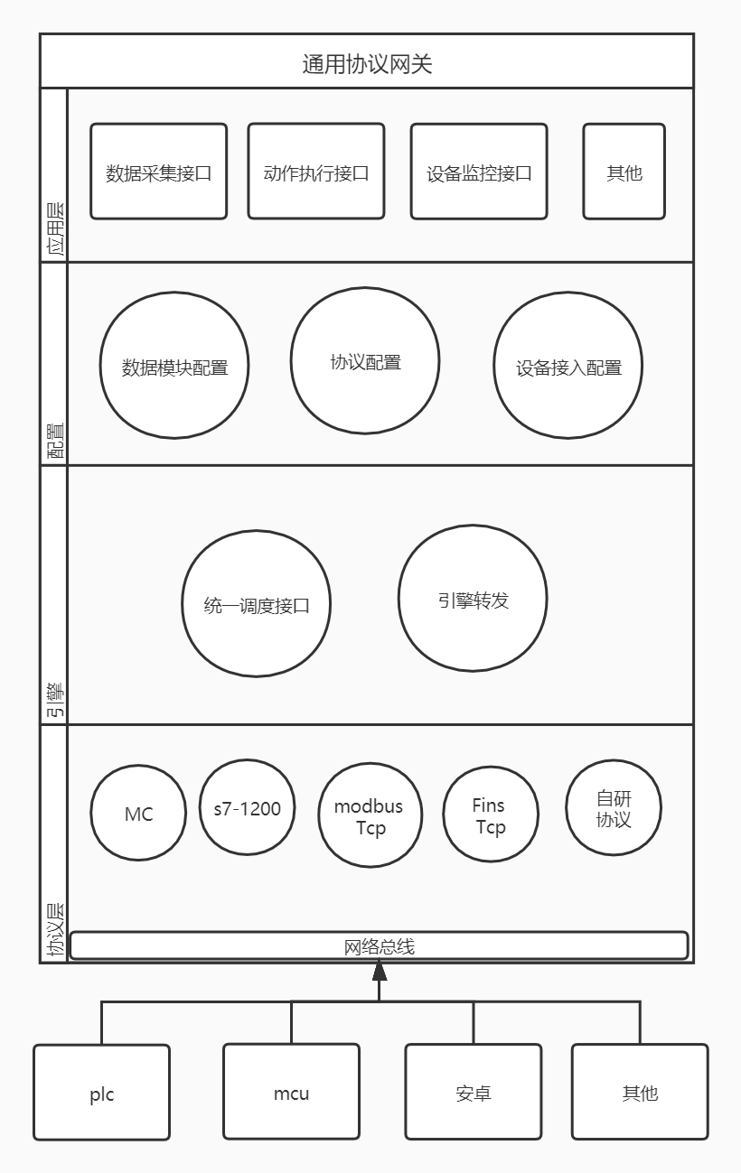

1. 协议层

接入不同的协议模块。抽象协议定义，可以扩展兼容不同的设备协议。对协议进行分发转义；

1. 引擎层

统一调度接口，对调度暴露设备的id而非ip地址，对调度暴露设备功能二分暴露设备内存地址，对调度暴露数据和状态而非暴露设备io点以及控制逻辑；

通过抽象统一，把设备和调度直接的关系解耦，设备不依赖调度；

1. 配置层

通过配置暴露设备的功能，和设备的状态和数据。网关通过配置自行扫描和转发指令；

1. 应用层
   * 1. 可实现数据采集；
     2. 可以实现执行接口；
     3. 可以实现数据监控，警报监控；

# 通用网关配置界面

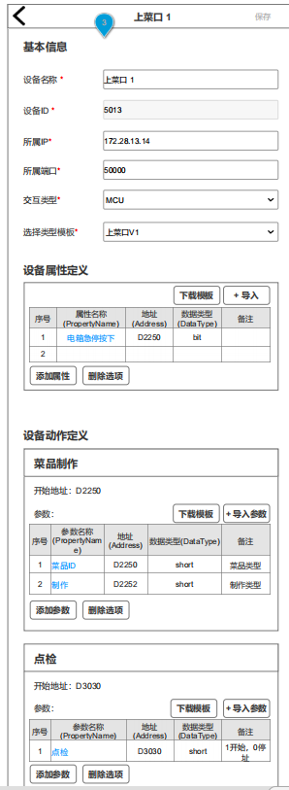

# 通用网关应用案例

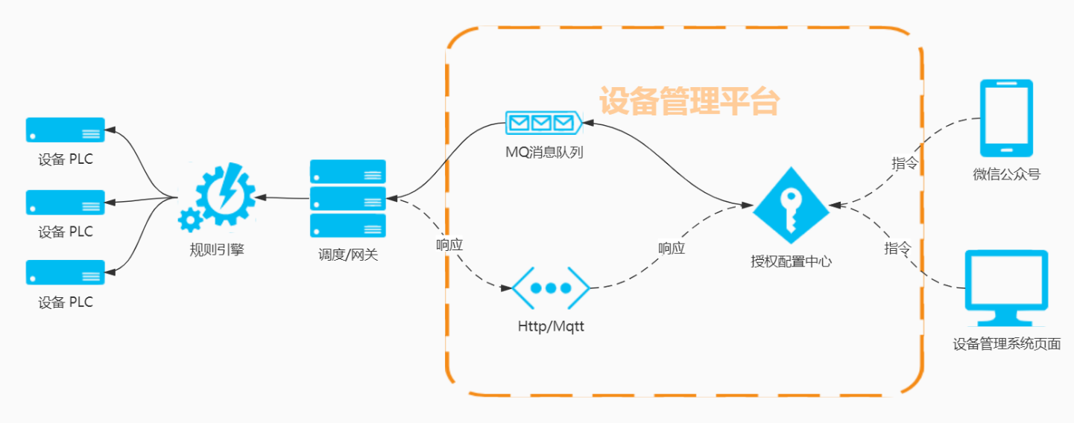美食王国远程点检

从设备管理平台下发MQTT指令

本地王国通过配置转义成点检指令

执行执行；

本地设备点检功能配置：

